复习：JavaScript知识点
- 数组
var arr1 = [560, 580, 650, 720];
arr1.push( 730 );
var arr2 = [ 'Tom', 30, 5000, 'JS前端工程师' ];
//把arr2中所有元素全部放到arr1中
/*arr1.concat( arr2 );*/
for(var i=0; i<arr2.length; i++){
arr1.push( arr2[i] );
}

- 正则表达式
假设DOM树上有节点：
<div class="red product container"></div>
var div = document.getElementsByTagName('div')[0];
console.log( div.getAttribute('class') ); //核心DOM
console.log( div.className ); //HTML DOM

//某个元素的className属性值
var str = "product red container ";
创建一个正则表达式对象的两种语法：
var regexp1 = /\bproduct\b/igm;
if( regexp1.test( str ) ){
console.log('str字符串中包含product class');
}
==================================
var cn = '...'; //...可能为任意class值
/////var regexp2 = /\bcn\b/igm； 错误
var regexp2 = new RegExp('\\b'+cn+'\\b', 'igm');
if( regexp2.test( str ) ){
}

- 类数组对象 Array Like Object
是一种特殊的对象，使用起来很像数组，如：
obj.length
obj[ i ]
但本质上不是Array类型( obj instanceof Array )，也不具备Array对象特有的方法，如 arr.push() arr.pop() arr.shift() ....
常见类数组对象：
- arguments
- document.getElementsByTagName( ) ....
- table.rows row.cells select.options ...

(4)创建自定义对象的四种方式
1) var e1 = { ename: 'Tom', age: 20, work:function(){} } ; 对象直接量
2) var e2 = new Object( ); //new调用构造方法 Constructor
e2.ename = 'Tom'; //属性/字段 Field
e2.age = 20; //Field
e2.work = function(){ } //方法 Method
3)对象模板法：
function Emp(ename, age){
this.ename = ename;
this.age = age;
this.work = function(){ };
}
var e3 = new Emp('Tom3', 20); //使用某个构造方法构建的对象，其原型默认指向构造方法的Prototype对象

var e4 = new Emp('Tom4', 20);
e4.salary = 5000; //添加一个自有属性
Emp.prototype.deptName = '研发部'; //添加一个原型属性
------------------------------------------
Emp.prototype = { addr: '北京市', phone:'' };
console.log( e3.addr ); //undefined
var e5 = new Emp('Mary', 22); //北京市
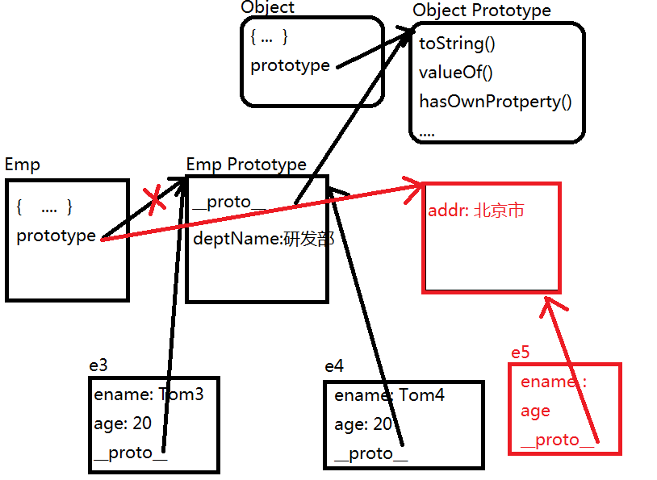

- 如何判定某个对象是否具备某个成员
该知识点可用于判定浏览器的兼容性问题
如： document.getElementsByClassName = function(){ }
document.querySelector = function(){ }
1) if( obj.hasOwnProperty( 'member' ) )
if( document.hasOwnProperty( 'getElementsByClassName') )
2) if( 'member' in obj )
if( 'getElementById' in document )
3) if( document.querySelector )

var e6 = { ename: '', age: null}
if( e6.age ){
}

- WebStorm的安装和使用
EditPlus、 Sublime Text、 WebStorm / Aptana
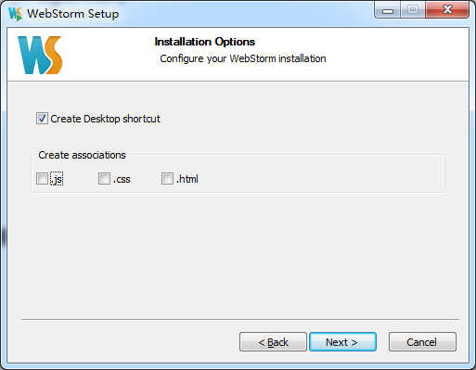
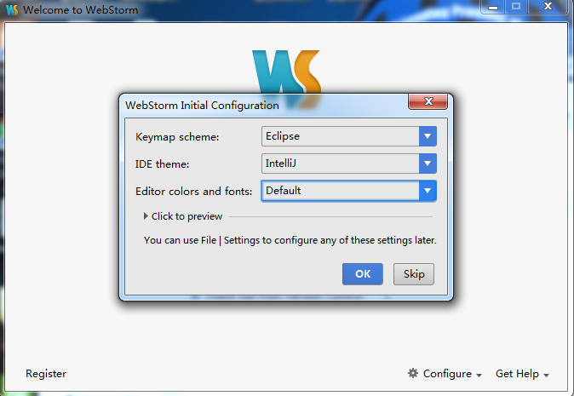
Eclipse系列软件的常用快捷键：
Ctrl+d 删除当前行
Ctrl+Alt+↓ 快速复制当前行
Alt+↓|↑ 向上|下移动当前行
Ctrl+/ 快速(取消)注释
Ctrl+Alt+L 整理代码

- 创建一个自己的JavaScript开发框架——tQuery
框架（Framework）：半成品、中间件，是将之前的多个项目的成功之处、相同相通之处加以综合和总结。
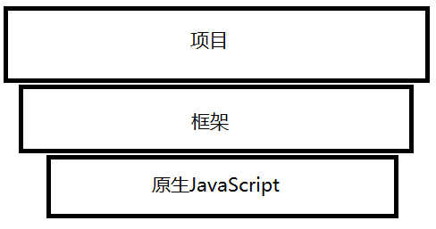
tQuery框架的创建目标——封装DOM操作
(1)封装查找元素的方法 —— $('类CSS选择器')
(2)封装对元素的属性、内容的操作
(3)封装添加、删除、修改元素的方法
(4)封装事件的常用操作
(5)封装常用的动画

tQuery/jQuery框架的基本执行思路：
(1)使用$函数查找所需的所有对象 (2)查得的DOM对象封装入一个TQObject对象中 (3)调用TQObject对象的方法，对每个查得的DOM对象执行想要的操作

- tQuery对DOM“元素查找”操作的封装
目标：简化并统一查找元素的方法

